ID | Name（名称） | IMP（重要性） | ESP（初始估算） | Demo(如何演示/测试) | Notes（注释）
1 | 新建数据库 | 100 | 耗时2天 | 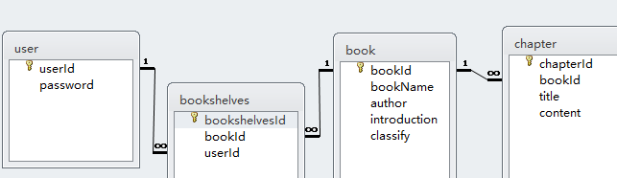 | 周英、吴金桃
2 | 建model | 100 | 耗时1天 | 生成数据库和主外键 | 周英
3 | 主页面制作 | 100 | 耗时3天 | 实现主界面动画效果和排版 | 庞媛
4 | - 注册界面制作  - 登录界面制作 | 90 | 耗时3天 | 通过点击主界面的登录或注册出现登录界面或注册界面 | 陈燕
5 | 编写注册方法 | 80 | 耗时1天 | 实现用户注册 | 吴金桃
6 | 分类搜索界面制作 | 100 | 耗时3天 | 通过点击分类搜索实现图书的分类 | 潘俊
7 | 图书信息界面制作 | 100 | 耗时3天 | 点击一本书显示出图书的基本信息和简介 | 钟咏秀
项目反思报告

- 在构建数据库时没有做好存储分析导致其他任务的延期
- 在平常的工作中，没有及时的关注任务进度。
- 团队成员基础比较薄弱，没有分配好相关的任务。
今后一定会注重分析，做好任务分配和工作总结，及时更新代码和任务，让每个人了解和掌握项目的基本信息，使团队项目工作处于受控状态。

